正确填涂方式: |  |  |  |  |  |  |  |  |  |  |  |  |  |  |  |  | [ 0 ] | [ 0 ] | [ 0 ] | [ 0 ] | [ 0 ] | [ 0 ] | [ 0 ] | [ 0 ] | [ 0 ]
 |  |  |  |  |  |  |  |  |  |  |  |  |  |  |  |  | [ 1 ] | [ 1 ] | [ 1 ] | [ 1 ] | [ 1 ] | [ 1 ] | [ 1 ] | [ 1 ] | [ 1 ]
选择题（共100分） |  |  |  |  |  |  |  |  |  |  |  |  |  |  |  |  | [ 2 ] | [ 2 ] | [ 2 ] | [ 2 ] | [ 2 ] | [ 2 ] | [ 2 ] | [ 2 ] | [ 2 ]
1. | [ A ] | [ B ] | [ C ] |  | 6. | [ A ] | [ B ] | [ C ] |  | 11. | [ A ] | [ B ] | [ C ] |  |  |  | [ 3 ] | [ 3 ] | [ 3 ] | [ 3 ] | [ 3 ] | [ 3 ] | [ 3 ] | [ 3 ] | [ 3 ]
2. | [ A ] | [ B ] | [ C ] |  | 7. | [ A ] | [ B ] | [ C ] |  | 12. | [ A ] | [ B ] | [ C ] |  |  |  | [ 4 ] | [ 4 ] | [ 4 ] | [ 4 ] | [ 4 ] | [ 4 ] | [ 4 ] | [ 4 ] | [ 4 ]
3. | [ A ] | [ B ] | [ C ] |  | 8. | [ A ] | [ B ] | [ C ] |  | 13. | [ A ] | [ B ] | [ C ] |  |  |  | [ 5 ] | [ 5 ] | [ 5 ] | [ 5 ] | [ 5 ] | [ 5 ] | [ 5 ] | [ 5 ] | [ 5 ]
4. | [ A ] | [ B ] | [ C ] |  | 9. | [ A ] | [ B ] | [ C ] |  | 14. | [ A ] | [ B ] | [ C ] |  |  |  | [ 6 ] | [ 6 ] | [ 6 ] | [ 6 ] | [ 6 ] | [ 6 ] | [ 6 ] | [ 6 ] | [ 6 ]
5. | [ A ] | [ B ] | [ C ] |  | 10. | [ A ] | [ B ] | [ C ] |  | 15. | [ A ] | [ B ] | [ C ] |  |  |  | [ 7 ] | [ 7 ] | [ 7 ] | [ 7 ] | [ 7 ] | [ 7 ] | [ 7 ] | [ 7 ] | [ 7 ]
 |  |  |  |  |  |  |  |  |  |  |  |  |  |  |  |  | [ 8 ] | [ 8 ] | [ 8 ] | [ 8 ] | [ 8 ] | [ 8 ] | [ 8 ] | [ 8 ] | [ 8 ]
16. | [ A ] | [ B ] | [ C ] |  | 21. | [ A ] | [ B ] | [ C ] | [ D ] |  | 26. | [ A ] | [ B ] | [ C ] | [ D ] |  | [ 9 ] | [ 9 ] | [ 9 ] | [ 9 ] | [ 9 ] | [ 9 ] | [ 9 ] | [ 9 ] | [ 9 ]
17. | [ A ] | [ B ] | [ C ] |  | 22. | [ A ] | [ B ] | [ C ] | [ D ] |  | 27. | [ A ] | [ B ] | [ C ] | [ D ]
18. | [ A ] | [ B ] | [ C ] |  | 23. | [ A ] | [ B ] | [ C ] | [ D ] |  | 28. | [ A ] | [ B ] | [ C ] | [ D ]
19. | [ A ] | [ B ] | [ C ] |  | 24. | [ A ] | [ B ] | [ C ] | [ D ] |  | 29. | [ A ] | [ B ] | [ C ] | [ D ]
20. | [ A ] | [ B ] | [ C ] |  | 25. | [ A ] | [ B ] | [ C ] | [ D ] |  | 30. | [ A ] | [ B ] | [ C ] | [ D ]
31. | [ A ] | [ B ] | [ C ] | [ D ] |  | 36. | [ A ] | [ B ] | [ C ] | [ D ] | [ E ] | [ F ] | [ G ] |  | 41. | [ A ] | [ B ] | [ C ] | [ D ] |  | 46. | [ A ] | [ B ] | [ C ] | [ D ]
32. | [ A ] | [ B ] | [ C ] | [ D ] |  | 37. | [ A ] | [ B ] | [ C ] | [ D ] | [ E ] | [ F ] | [ G ] |  | 42. | [ A ] | [ B ] | [ C ] | [ D ] |  | 47. | [ A ] | [ B ] | [ C ] | [ D ]
33. | [ A ] | [ B ] | [ C ] | [ D ] |  | 38. | [ A ] | [ B ] | [ C ] | [ D ] | [ E ] | [ F ] | [ G ] |  | 43. | [ A ] | [ B ] | [ C ] | [ D ] |  | 48. | [ A ] | [ B ] | [ C ] | [ D ]
34. | [ A ] | [ B ] | [ C ] | [ D ] |  | 39. | [ A ] | [ B ] | [ C ] | [ D ] | [ E ] | [ F ] | [ G ] |  | 44. | [ A ] | [ B ] | [ C ] | [ D ] |  | 49. | [ A ] | [ B ] | [ C ] | [ D ]
35. | [ A ] | [ B ] | [ C ] | [ D ] |  | 40. | [ A ] | [ B ] | [ C ] | [ D ] | [ E ] | [ F ] | [ G ] |  | 45. | [ A ] | [ B ] | [ C ] | [ D ] |  | 50. | [ A ] | [ B ] | [ C ] | [ D ]
51. | [ A ] | [ B ] | [ C ] | [ D ] |  | 56. | [ A ] | [ B ] | [ C ] | [ D ]
52. | [ A ] | [ B ] | [ C ] | [ D ] |  | 57. | [ A ] | [ B ] | [ C ] | [ D ]
53. | [ A ] | [ B ] | [ C ] | [ D ] |  | 58. | [ A ] | [ B ] | [ C ] | [ D ]
54. | [ A ] | [ B ] | [ C ] | [ D ] |  | 59. | [ A ] | [ B ] | [ C ] | [ D ]
55. | [ A ] | [ B ] | [ C ] | [ D ] |  | 60. | [ A ] | [ B ] | [ C ] | [ D ]
以下为非选择答题区，必须用黑色字迹的钢笔或签字笔在指定的区域内作答，否则答案无效。
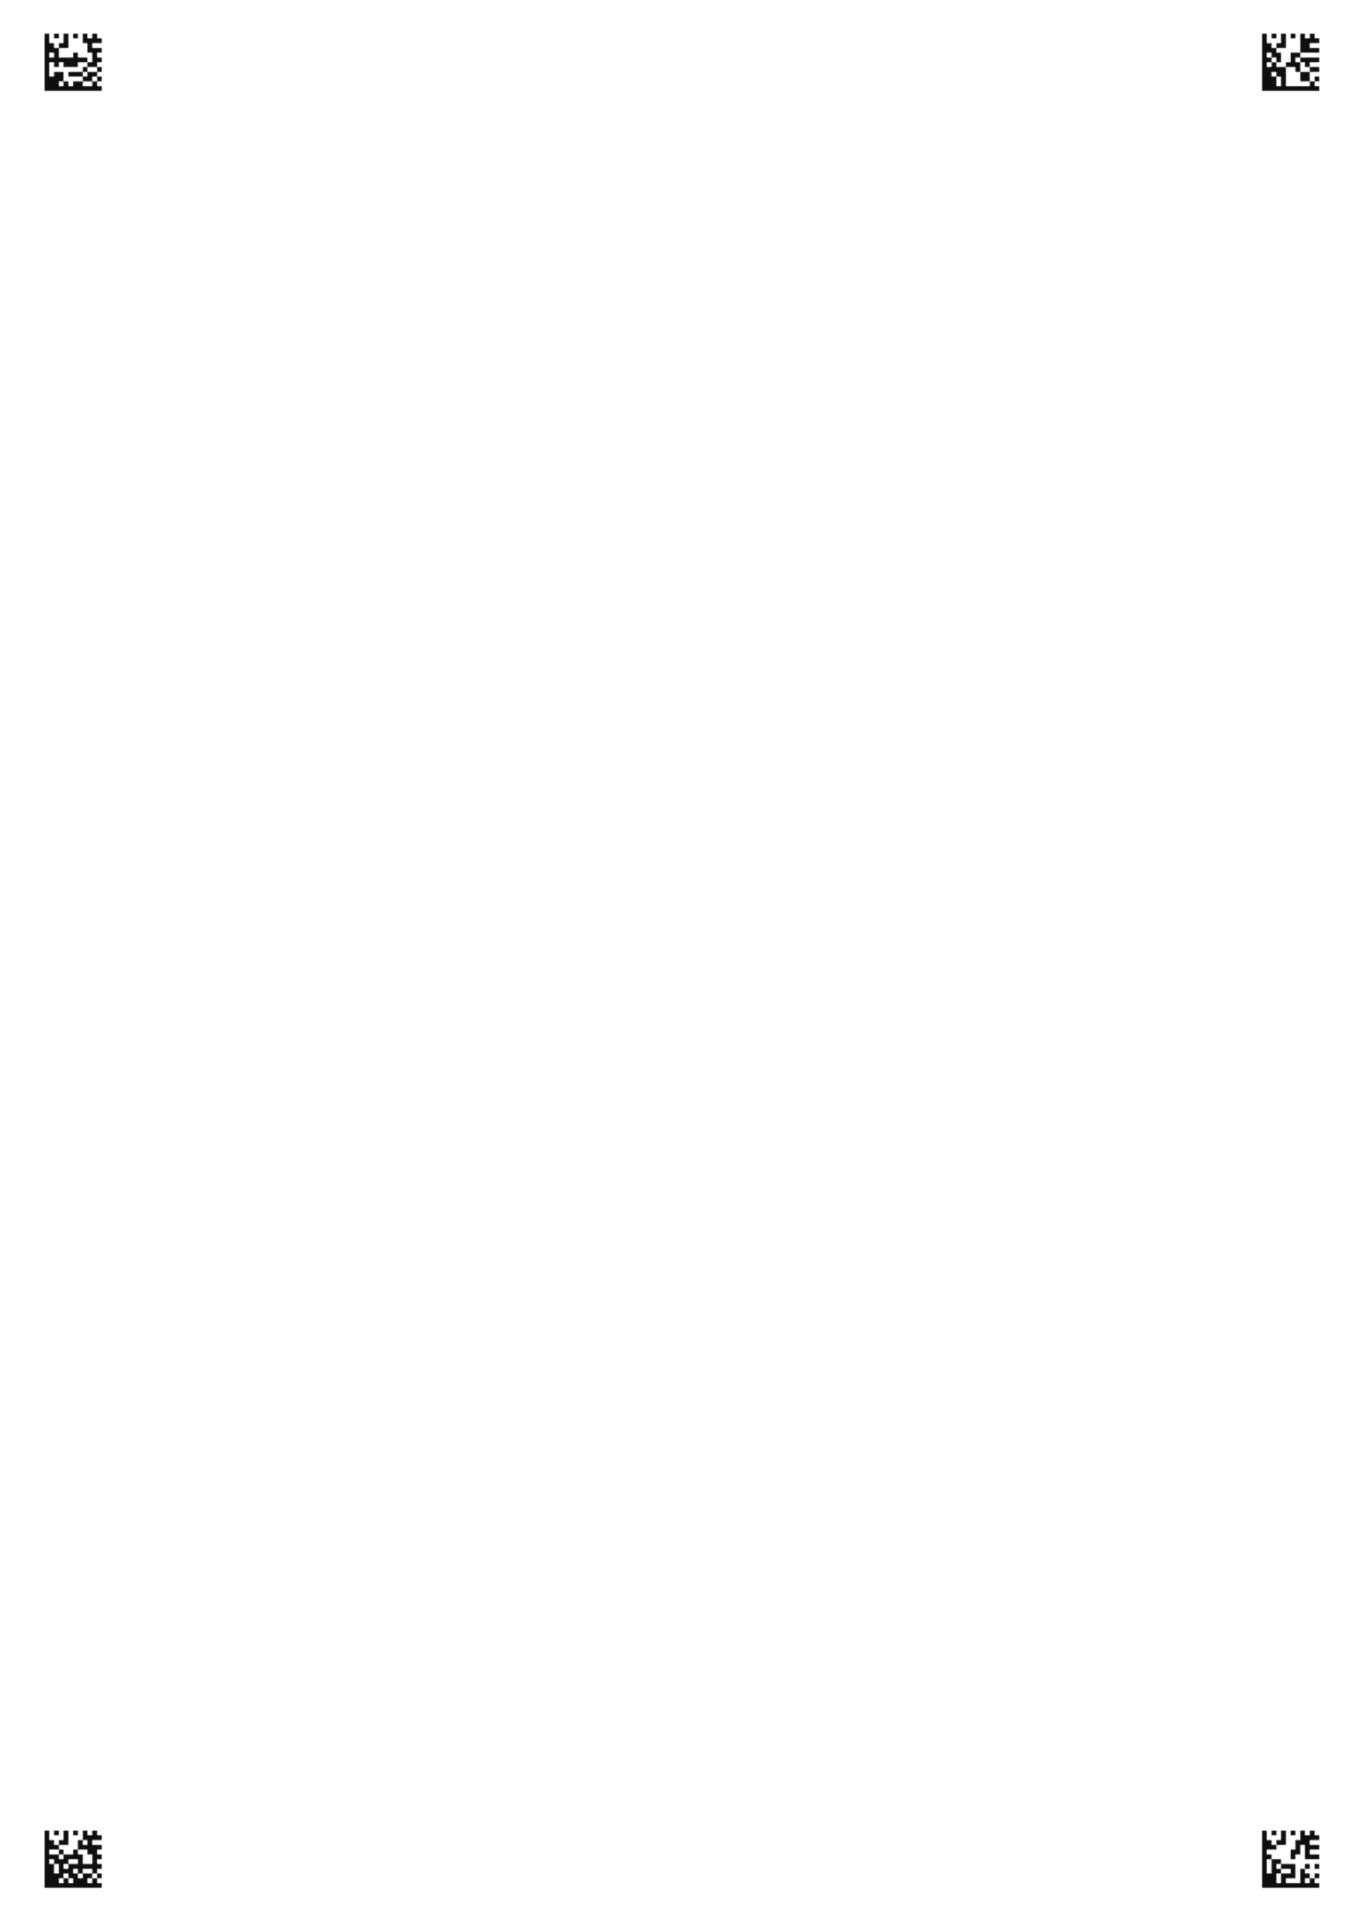
学 号
姓 名: 班 级:
考场号: 座位号:
海南省农垦中学2017届高三第二次月考—英语答题卷
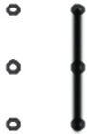
第三部分 第二节 语法填空（共10小题：每小题1.5分，满分15分）
61. 62. 63.
64. 65. 66.
67. 68. 69.
70.
高三英语 第 页（共2页）
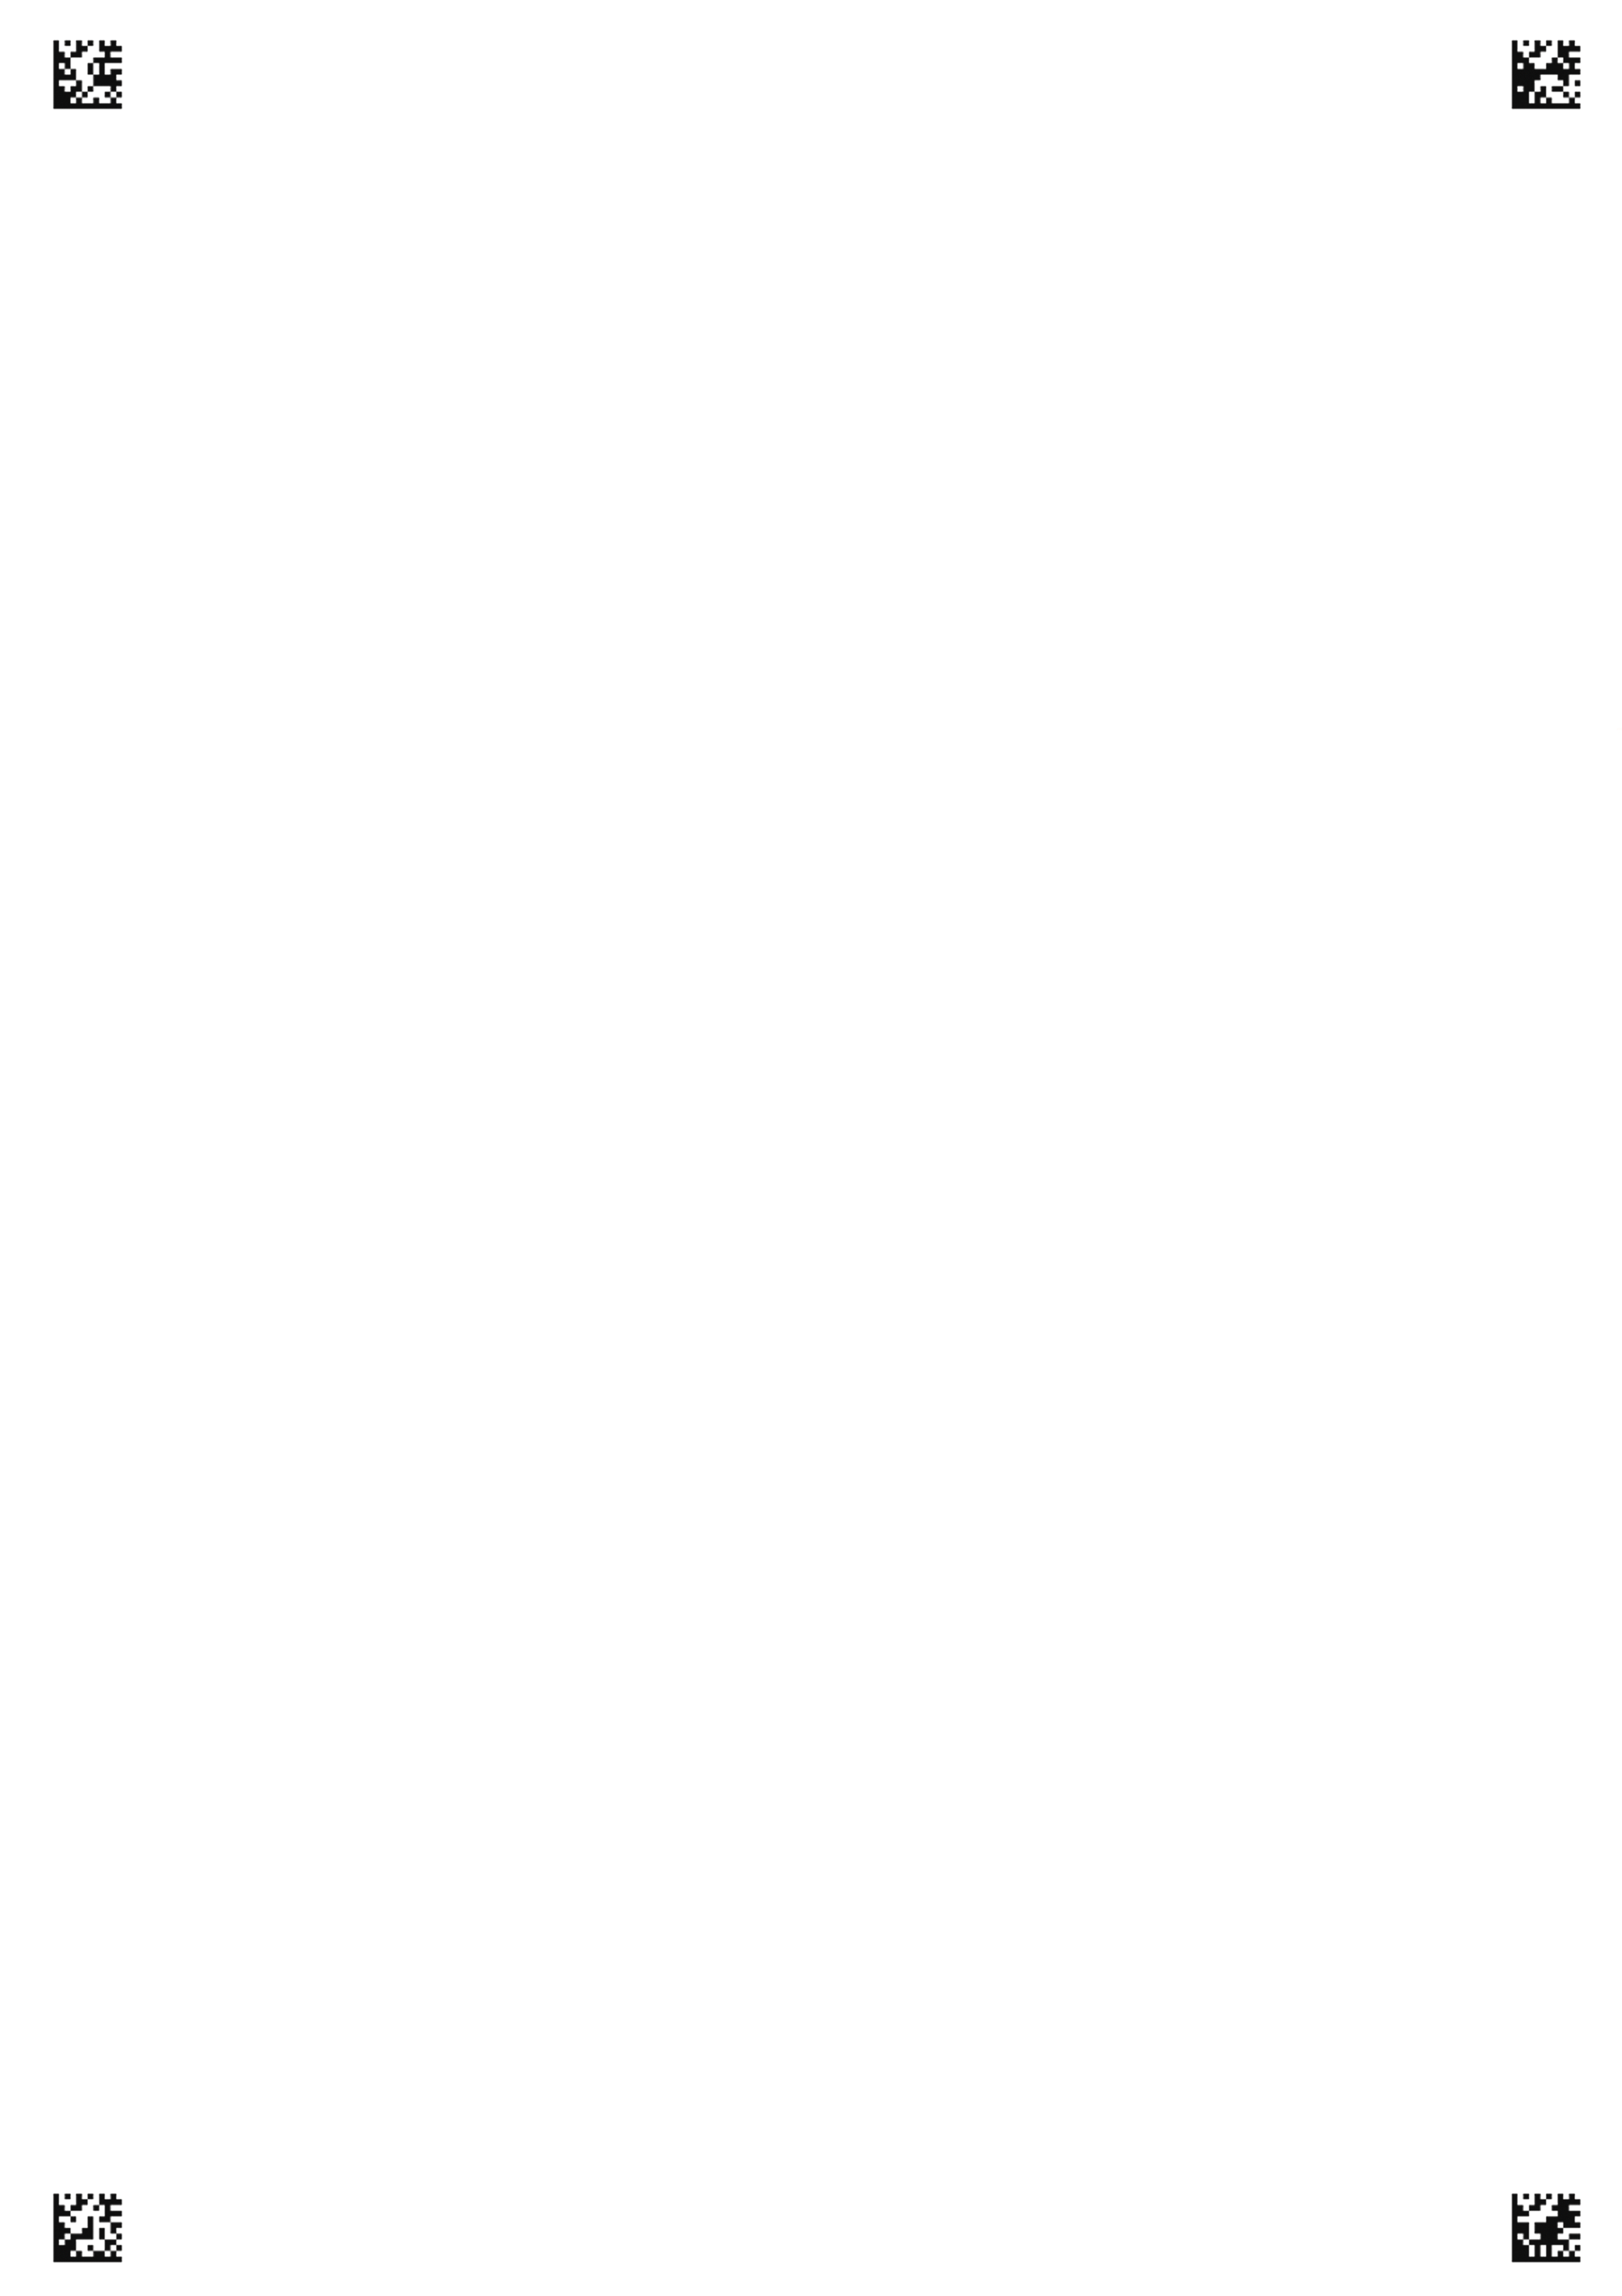
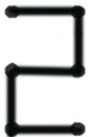
第四部分 写作（共两节，满分35分）
第一节 短文改错（共10小题；每小题1分，满分10分）
According to a Chinese legend, tea was first drink by the Chinese Emperor Shennong around 2737BC. Then, unknown Chinese inventor created the tea shredder. It was a small device who used a sharp wheel in the center of a wooden pot that would cut the leaves from thin pieces. During the Tang and Song dynasty, tea production developed rapid. And tea becomes a popular drink around the country but the world. Cha Jing, wrote by Lu Yu in the Tang Dynasty, is widely recognized it as the world’s first scientific book about tea production.
第二节：书面表达（满分25分）
Dear Sir/Madam,

Yours faithfully,
Li Hua
高三英语 第 页（共2页）

